臺南市立南寧高級中學108學年度全國美術比賽校內初選實施計畫
108年8月31日制定
- 依據
臺南市108學年度學生美術比賽實施要點。
- 目的
- 為增進學生美術創作素養，以及培養國民美術鑑賞能力並落實學校美術教育。
- 選拔本校優秀學生代表學校報名參加區域複賽及全國比賽，為學校及個人爭取榮譽。
- 辦理單位
- 主辦單位：臺南市立南寧高級中學學務處
- 協辦單位：臺南市立南寧高級中學藝術與人文領域教學研究會
- 參加對象
本校國、高中部學生自由報名參加。
- 辦理方式
- 比賽項目：西畫、書法、平面設計、漫畫、水墨畫及版畫等六項。
- 收件截止時間：108年9月23日（星期一）中午12:30分。(含作品、報名表、個人作品清冊)，評分時間為9/24~9/25。
- 收件地點：中正大樓學務處訓育組。
- 評選方式：
- 至校內截止時間，未滿學校集體送件數時，全數錄取；超過件數時，由本校國、高中部藝術與人文領域教師評審之。
- 評分內容：主題30%、形式20%、技法20%、創意20%。
- 尺寸規格不符合「臺南市108學年度學生美術比賽實施辦法」者，不予錄取。
- 組別及類別表：
組別 | 類別 | 參賽作品規格 | 備註
國中組  高中（職）組 | 1.西畫類 | 1.國中組一律使用圖畫紙、紙版或畫布，大小為四開(約39公分×54公分)，一律不得裱裝。  2.高中（職）組，油畫最大不超過五十號，最小不得小於十號，水彩最大不得超過全開畫紙，最小不得小於四開畫紙。作品一律裝框，背面加裝木板。  3.高中（職）組送件時需另附100-200字作品介紹。
國中組  高中（職）組 | 2.書法類 | 1.國中組作品大小為對開（約34公分×135公分），一律托底但不得裱裝。  2.高中職組作品大小為全開（約68公分×135公分）。一律托底但不得裱裝，對聯、四屏、橫式、裝框、手卷不收。  3.各組以自選詩詞或成篇成段之文章為原則。但參加決賽現場書寫之作品另依主辦單位規定辦理。  4.不得以臨摹作品參賽，作品需落款，但不可書寫校名（凡臨摹作品及書寫校名者一律不予評審），一律採用素色宣紙(界格與否由參賽者自行決定)。
國中組  高中（職）組 | 3.平面設計類 | 1.國中組作品最大不得超過對開（約39公分×108公分或78公分×54公分），最小不得小於四開（約39公分×54公分），作品一律裝框，裝框後高度不得超過10公分，連作不收。  2.高中（職）組，作品最大不得超過全開（約78公分×108公分），最小不得小於四開（約39公分×54公分）。作品一律裝框，裝框後高度不得超過10公分，連作不收。  3.以生活環境與藝術為主題，得採用各類基本材料，並以平面設計為限。  4.平面設計參賽作品須有明確的主題、且具有功能性與目的性。  5.高中（職）組送件時需另附100-200字作品介紹。
國中組  高中（職）組 | 4.漫畫類 | 1.參賽作品形式不拘，大小不超過四開圖畫紙（約39公分×54公分），作品一律不裱裝。  2.參賽作品不限定主題。黑白、彩色不拘，單幅、四格、多格漫畫形式均可，如以電腦完稿，另需附tif檔之光碟。作品仍需印出。非必要文字不得出現在作品上，避免海報形式作品。作品以圖案、意象為主要表達方式，例如作品要表現痛的感覺，可以畫出痛苦表情，不需在作品上添加好痛等文字表達。  3.高中（職）組送件時需另附100-200字作品介紹。
國中組  高中（職）組 | 5.水墨畫類 | 1.國中組作品大小為宣(棉)紙四開(約35公分×70公分)，一律不得裱裝(可托底)。  2.高中（職）組一律以捲軸裱裝，並以塑膠套裝妥送件。作品大小連同裱裝寬度不得超過120公分，長不得超過270公分。橫式、裝框、聯屏、手卷不收。  3.作品可落款，但不可書寫校名，凡書寫校名者一律不予評審。  4.高中（職）組送件時需另附100-200字作品介紹。
國中組  高中（職）組 | 6.版畫類 | 1.國中組大小以四開(約39公分×54公分)為原則，一律不得裱裝。為預防作品彼此黏貼之現象，得以透明膠片覆蓋。  2.高中（職）組，作品最大不超過120公分×120公分，作品一律裱框，背面加裝木板。  3.版畫作品須 (1)親自構圖；(2)親自製版 ；(3) 親自印刷。  4.作品正面一律簽名（簽名一律簽在作品上），並寫上張數編號及畫題。  範例：  1/20 ○○ 王小明 2019  第幾件/數量 題目 姓名 年份  5.高中（職）組送件時需另附100-200字作品介紹。
◎參賽作品共同注意事項：
- 各類作品以創作為主，各類不得臨摹。
- 為確保作品安全，如參賽作品以玻璃裝裱及鋁框裝框者不收（鋁框易鬆脫，邊角銳利易劃傷作品）；作品若易遭蟲蛀，請先作好防範措施。
- 請作者加強作品之固定與保護，以免運送過程中作品受損影響比賽成績；若作品於運送過程中受損由參賽者自行負責，主辦單位不負賠償之責。
- 為增進比賽之公平性，參賽者需以參賽時間之學籍年身份參賽（如108年10月市內初賽時為國小三年級，必須以三年級身分參賽中年級組，不得以二年級作品參加低年級組比賽）；經查如不符實則取消參賽資格，如得獎亦取消得獎資格。
- 報名表之學校指導老師欄，限填一位就學學校教師(含有合格教師證之代課、代理之指導教師)，若非校內指導老師，則填「無」。請慎重填報，網路報名完成後不得再更改。
- 各類別參賽作品規格不符者，不予評審。
- 9/23校內送件時不須裝錶，通過校內評選後之作品請依「臺南市108學年度學生美術比賽實施要點」各類別裝裱規定，於108年10月9日（星期三）中午12:30分前送至中正大樓學務處訓育組。

附件1：報名表(本報名表將由網路報名後自動產出，請列印)

108學年度 108學年度
全國學生美術比賽 (國小.國中) 全國學生美術比賽(國小.國中)
類 組 |  | □美術班  □普通班 |  | 類 組 |  | □美術班  □普通班
姓 名 |  |  |  | 姓 名
題 目 |  |  |  | 題 目
縣 市 別 |  |  |  | 縣 市 別
學校/年級/科系 |  |  |  | 學校/年級/科系
學校指導老師  (需親自簽名，審核參賽學生無臨摹、抄襲、或挪用他人創意之情形) |  |  |  | 學校指導老師  (需親自簽名，審核參賽學生無臨摹、抄襲、或挪用他人創意之情形)
作品條碼 |  |  |  | 作品條碼
※請黏貼於作品背面右上及左下方  ※書法類作品請以透明膠帶浮貼  ※各項資料請詳填並確認無誤  ※保證絕無臨摹、抄襲、由他人加筆或  明確挪用他人創意之情形，如有發生  上列情形，願自負法律責任。  參賽學生親簽： |  |  |  | ※請黏貼於作品背面右上及左下方  ※書法類作品請以透明膠帶浮貼  ※各項資料請詳填並確認無誤  ※保證絕無臨摹、抄襲、由他人加筆或  明確挪用他人創意之情形，如有發生  上列情形，願自負法律責任。  參賽學生親簽：

備註：
1.報名表一式二份，請黏貼於作品背面(右上及左下方)，務必黏貼齊全，並於報名表與作品背面接合處加簽作者中文全名，以可辨識、不汙損作品為原則，筆類不拘。如附圖。
2.書法類複選參賽通知以教網中心公告通知為主。
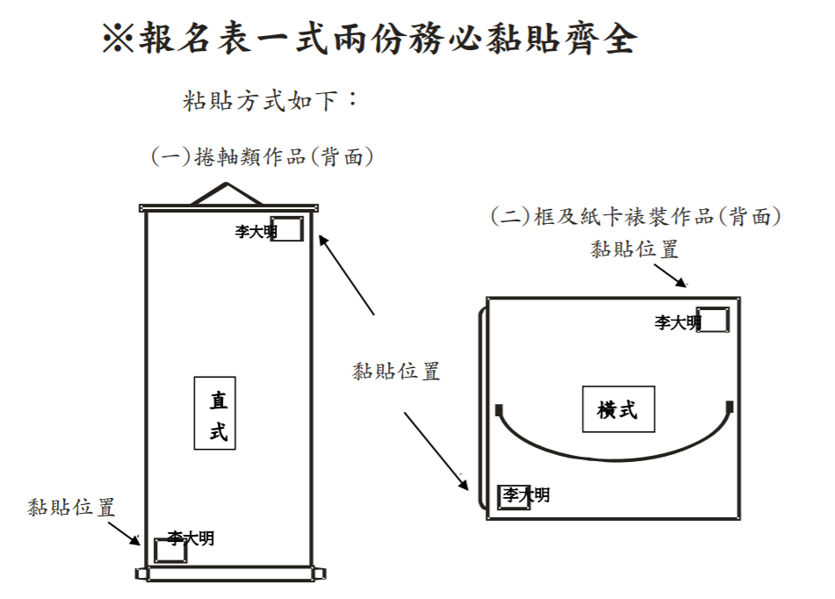
附件2：報名表
108學年度
全國學生美術比賽 (高中職)
類 組 | □高中職美術班  □高中職普通班
姓名
題目
縣市別
學校/年級/科系
學校指導老師
(需親自簽名，審核參賽學生無臨摹、抄襲、或挪用他人創意之情形)
作品介紹(100-200字)
下列欄位除書法類組不用填寫，其它類組均須填寫。
※本人保證絕無臨摹、抄襲、由他人加筆或明確挪用他人創意之情形，如有上列情形，願自負法律責任。
參賽學生親簽：_________________________
※本報名表將由網路報名後自動產出2份(請列印)，請分別黏貼於作品背面右上及左下方，各項資料請詳填並確認無誤。
※書法類複選參賽通知以教網中心公告通知為主。
附件3 ：作品清冊(本作品清冊請由網路報名後自動產出列印)
臺南市108學年度學生美術比賽參加作品清冊(範本)
學校名稱： 聯絡人： 聯絡電話：
報名區域： 類 別： 組 別：

學生姓名 | 年級 | 出生年月日日 | 題目 | 指導老師 | 作品條碼

共 件。

承辦人： | 主任： | 校長：

